实验1：任务目标对自我优势效应的影响
- 实验设计
实验1采用3(任务目标：自我优先、朋友优先、生人优先)× 3(身份：自我、朋友、生人)混合实验设计，其中任务目标为被试间变量，身份为被试内变量。因变量为反应时与正确率。任务目标是指：在分类任务中将新颖图形分为自我/朋友/生人 与 其他两类。
- 被试
实验1使用贝叶斯因子序列分析方法决定停止收集数据的时间，以平衡数据信息量与效率(郑元瑞, 胡传鹏, 2024)。以正确试次的反应时作为统计指标，贝叶斯重复测量方差分析中任务目标与身份的交互效应的BF₁₀值作为停止收集数据的关键效应。当满足以下任一条件时停止收集数据：(1)BF₁₀ > 10(支持备择假设：存在任务目标与身份的交互效应)或BF₁₀ < 10(支持原假设：不存在任务目标与身份的交互效应)；(2)达到每个条件50人的最大样本量。为避免早期数据收集中可能出现的对效应量的有偏估计以及假阳性率升高等问题，设定每个条件最小样本量为24人。
- 刺激
实验1程序基于 jsPsych 7.3.1 版本编制，采用在线实验形式并部署于 GitHub Pages 平台，被试通过访问主试提供的实验链接进入实验流程。图片刺激选自ALICE数据库 (Xu et al., 2024)，根据Xu等提供的分层聚类分析树状图，选择各维度相似性最高的三张图片作为实验材料，以排除形状外其他刺激维度的影响。三张图片均经过统一灰度处理。注视点视角 0.8°×0.8°、图片刺激视角 3.8°×3.8°、文字标签视角 3.6°×1.6°；同时将被试的观看距离限定在 40~60 cm 范围内，确保所有被试接收到的视觉刺激视角保持一致。
- 实验程序
实验1程序分为知觉匹配任务与分类任务两个部分，知觉匹配任务采用(sui, 2012)，分类任务在Caughey等(2021)的基础上对任务相关性操纵进行优化。首先，被试通过知觉匹配任务建立图形与标签的联结。在知觉匹配任务中，被试先学习三种图形与文字标签的关系(学习阶段)，随后按F键或J键判断图形与标签是否匹配(测试阶段)。第二部分是图形分类任务，被试需要根据指导语将图形分为两类，每位被试仅接受一种分类要求。当任务目标是自我/朋友/生人图形时，被试需要将图形分为自我/朋友/生人与其他两类。分类标签在刺激呈现到反应时段始终呈现在屏幕上，标签位置随试次进行左右变化。例如，当被试需要将图形分为自我与其他两类时，若“自我”标签出现在左侧，被试需要按下左键；若“自我”标签出现在右侧，被试需要按下右键。
知觉匹配任务与分类任务单个试次流程见图 1。知觉匹配任务，在灰色背景中央首先呈现注视点 “+”，注视点呈现时长在200-1100ms间随机变化，注视点消失后，在注视点上下等距位置同时呈现随机组合的图形与标签100 ms。被试需要在看到刺激后的1500 ms内进行又快又准的按键判断。被试按键后，会呈现300ms的反馈：“正确”、“错误”或“太慢”、 “太快”(反应时大于1500 ms视为太慢，反应时小于200 ms视为太快)。分类任务，在灰色背景中央首先呈现注视点 “+”，注视点呈现时长在200-1100ms间随机变化，注视点消失后，在屏幕中央呈现图形54ms，被试需要在看到图形刺激后的1500 ms内进行又快又准的按键判断。被试按键后，呈现300ms的反馈。两个任务均设置练习阶段，只有当练习正确率达到70% 及以上时进入正式实验，当正确率低于70%时，被试会重新练习直至正确率达标。正式实验试次流程与练习阶段相同。
匹配任务共6种实验条件，每个条件有60个试次，合计360个试次。分类任务共9种条件，每种条件下有80个试次，合计720个试次。图形与形状的对应关系以及反应按键在被试间平衡，分类标签的左右位置在试次间平衡。匹配范式中图形与标签的配对以及分类任务中的图形在试次间随机出现。
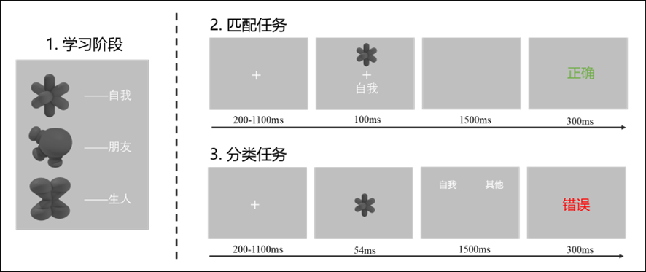
图 1 实验1单个试次流程图

